

Ministère de l’Enseignement Supérieur et de la Recherche Scientifique *** * *** Université de Carthage *** * *** Institut National des Sciences Appliquées et de Technologie

**Projet Professionnel Personnel**

« Home Automation »

Réalisé par :

**BEKALTI Bilel**

**BEN HAMAD Moemen**

**El AMINE Khalil**

**FENDI Yassine**

Proposé et Encadré par :

**Mr. Mohamed Ali Hamdi**

Année universitaire **:** 2021 / 2022

*Remerciements*

*Nous tenons à témoigner notre reconnaissance à DIEU tout puissant, qui nous a aidé et bénit par sa volonté durant toute cette période.*

*Notre profonde gratitude et sincères remerciements vont à notre promoteur M. Mohamed Ali Hamdi pour sa présence continuelle, son encouragement et sa patience tout au long de ce travail.*

*Nous adressons nos remerciements aux membres du jury, devant qui, nous avons l’honneur d’exposer notre travail, et qui ont pris la peine de lire ce projet pour juger son contenu.*

**Table des matières**

Introduction générale 3

Chapitre 1 3

1.1 Introduction : 3

1.2 Internet des objets (IoT) : 3

1.2.1 Définition : 3

1.2.2 Les composants d’un système IoT : 4

1.3 Domaines d’application de l’IoT : 8

1.3.1 Grand public : 8

1.3.2 Industriel : 9

1.3.3 Militaire : 10

1.4 Protocoles de transfert de données IoT : 11

1.5 Les smart –homes : 12

1.5.1 Domaines d’application des maisons connectées [2] : 12

1.6 Conclusion : 14

Chapitre 2 15

2.1 Introduction : 15

2.2 L’objectif du projet : 15

2.3 Description du fonctionnement global : 15

2.4 Description des schémas internes et processus au ni- veau de la carte ESP32 : 16

2.5 Description du fonctionnement interne de la Rasp- berry Pi 0 W : 19

2.6 Conclusion : 20

Chapitre 3 21

3.1 Introduction 21

3.2 Présentation de l’environnement de développement : 21

3.2.1 Présentation de l’environnement matériel : 21

3.2.2 Caractéristiques : 22

3.2.3 Raspberry pi 0W : 22

3.2.4 Présentation de l’environnement logiciel : 23

3.3 Presentation schéma de câblage : 25

3.4 Presentation des organigrammes : 25

3.5 Node Red FLOW 31

3.6 Conclusion : 32

Conclusion générale : 33

# Introduction générale

Depuis son apparition l’IoT ne cesse de fasciner, de grandir et de s’améliorer. C’est un do- maine en pleine expansion qui ne cesse d’attirer les gens de par sa valeur ajoutée. Il apporte des solutions à la vie quotidienne et contribue à l’amélioration de la qualité de vie des gens.

L’internet des objets est l’extension d’internet à des choses, objets et lieux du monde phy- sique. Alors qu’auparavant internet ne s’étendait pas au-delà du monde électronique, l’avè- nement de l’IOT lui a permis d’entrer dans une nouvelle dimension celle du monde réel. Ce nouveau modèle permet les échanges d’information et de données provenant de dispositifs et équipements physiques avec des plateformes et objets technologiques tels que les smartphones ou ordinateurs via le réseau internet.

L’IoT se trouve dans plusieurs domaines, dans l’industrie, le commerce, le marketing, dans les maisons, les villes, les immeubles, dans le domaine militaire, dans les transports et bien d’autres. On parle alors de smart homes, smart cities, smart cars, smart buildings,etc.

Sans qu’on s’en rende compte la technologie est présente partout dans notre vie quotidienne dans nos téléphones nos montres intelligentes, glucomètres et bien d’autres. Elle met à notre disposition une grande quantité d’informations qui améliorent nos vies, nous orientent lors des prises de décisions en mettant à notre disposition le maximum d’informations disponibles, elle nous permet d’être à jour et de facilement actualiser nos informations. Actuellement le marché de smart home regorge d’équipements domestiques qui sont « smart » dès leur fabrication. Mais dans ce cas si une personne, ayant déjà des équipements domestiques classiques, veut avoir des équipements connectés, elle se verra dans l’obligation de les abandonner et d’acheter des nouveaux, ce qui n’est pas très bon ni pour son porte-monnaie ni pour notre planète.

Notre projet vise à apporter une solution aux faits exposés ci-dessus. Nous souhaitons mettre à niveau les équipements domestiques déjà existants et les rendre « smart » afin de pouvoir les utiliser dans une maison intelligente ou système IOT, et qu’ils puissent communiquer et interagir avec leur environnement. Notre travail consiste à équiper un objet physique de cap- teurs, d’un émetteur infrarouge et d’une carte électronique de type ESP32 afin de le rendre intelligent et lui permettre de communiquer avec une Smart Home. La Smart Home est réalisée à base d’une carte Raspberry Pi embarquée avec une application de Smart Home basée sur le protocole.MQTT.

# Chapitre 1

**Généralités sur les objets connectés et la domotique**

## Introduction :

Internet des Objets est la première véritable évolution de l’Internet. Celle-ci donnera lieu à des applications révolutionnaires capables de transformer profondément notre mode de vie, et notre façon d’apprendre, de travailler et de nous divertir. L’IoT commence déjà à doter l’In- ternet de capacités sensorielles (température, pression, vibration, luminosité, humi

dité, tension).

L’apparition du terme « Internet des Objets » et récente. Ce dernier désigne la nouvelle génération d’Internet et des réseaux. Ce paradigme donne la possibilité aux appareils d’être connectés et de communiquer entre eux via un protocole Internet. Ces dispositifs comprennent des instruments, des capteurs, des actionneurs et divers outils d’intelligence artificielle. [Eva11]

Ce chapitre comportera l’étude générale des systèmes d’IoT. L’objectif visé est de com- prendre les caractéristiques et spécificités des objets connectés, particulièrement la commu- nication entre eux, afin de pouvoir développer notre système qui permet de transformer des équipements classiques télécommandés en objets connectés et intelligents.

## Internet des objets (IoT) :

### Définition :

Le terme IOT (Internet Of Things) porte plusieurs définitions. La plus simple serait de dire qu’il sert à désigner un système où des objets physiques connectés à un réseau, sont capables de créer des données et les transmettre, ils sont aussi en mesure d’interagir entre eux, avec l’utilisateur et leur environnement.

Selon l’UIT (Union Internationale des Télécommunications), l’IOT est défini comme « Une infrastructure mondiale pour la société de l’information, qui permet de disposer de services évolués en interconnectant des objets (physiques ou virtuels) grâce aux technologies de l’infor- mation et de la communication interopérables existantes ou en évolution ».[Nic11]

En effet, depuis son apparition il y a 10 ans, l’Internet des Objets prend de plus en plus d’am- pleur avec le développement des technologies. De plus en plus de domaines commencent à perce- voir les nouvelles opportunités. Dès lors, il est difficile d’en donner une définition stable.[Keu16]

### Les composants d’un système IoT [Nic11[],1] :

Un système IoT est composée de plusieurs éléments parmi eux nous distinguons :

#### Les capteurs :

Les objets sont dotés d’éléments capteurs qui permettent d’observer l’environnement dans lequel ils sont déployés. Ils offrent la possibilité de récolter des données en temps réel qui sont aussi diverses que les métiers.

Les capteurs sont des dispositifs permettant de transformer une grandeur physique obser- vée (température, luminosité, mouvement etc. . . ) en une grandeur digitale utilisable par des logiciels. Il existe une très grande variété de capteurs de tous types, les objets connectés ont souvent la fonction de captage de ces grandeurs physiques sur leur lieux d’utilisation.

Nous pouvons avoir des capteurs de température, d’humidité, de position, de temps de fonctionnement, de niveau d’alerte, de lumière, de présence, de proximité, de déplacement, d’accélération, de rotation, de son, de vibration, de gaz, de pression,etc.

#### Le réseau (connectivité) :

Les réseaux sont le maillon pondérant d’un projet IoT. Sans réseau aucun transfert de données n’est possible ni à l’interne ni à l’externe. Le choix de la technologie à adopter pour ce dernier se fait en suivant certains critères qui diffèrent d’un système à un autre tel que la taille de zone de couverture, l’énergie . . . Parmi les différentes technologies nous avons :

—Les LPWAN (Low Power Wide Area Network) : Dans cette catégorie nous trouvons des technologies qui sont à longue portée et à faible consommation d’énergie, notamment les technologies SIGFOX et LoRa WAN.

—Le M2M (Machine to Machine) : Il s’agit tout simplement d’utiliser des réseaux télécom existants à savoir de la 2G à la 4G. Majoritairement c’est des abonnements souscrits auprès des opérateurs de téléphonie donnant accès à des volumes de données.

—La RFID (Radio Frequency Identification) : C’est une méthode d’identification à distance à l’aide de marqueurs (Tags) et de lecteurs de radiofréquences. Il existe deux technologies de RFID, la RFID passive où le Tag est une simple antenne qui est activée dès qu’elle se trouve à portée d’un émetteur. Quant à la RFID active, il s’agit d’objets comprenant un Tag capables d’émettre un signal à proximité d’un autre objet RFID.

—Le Bleutooth : Il s’agit d’une technologie radio de moyenne portée qui permet d’envoyer des messages de grande taille et en grande quantité. Cependant, cette connectivité ne se suffit pas à elle-même car elle nécessite une tierce technologie pour transférer et stocker les données. D’autre part, il s’agit d’un moyen de communication disposant d’un grand débit, puisqu’il repose sur la bande de fréquence 2,4GHz tout comme le wifi.

Voici la figure1.1ci-dessous résumant les technologies de réseaux :

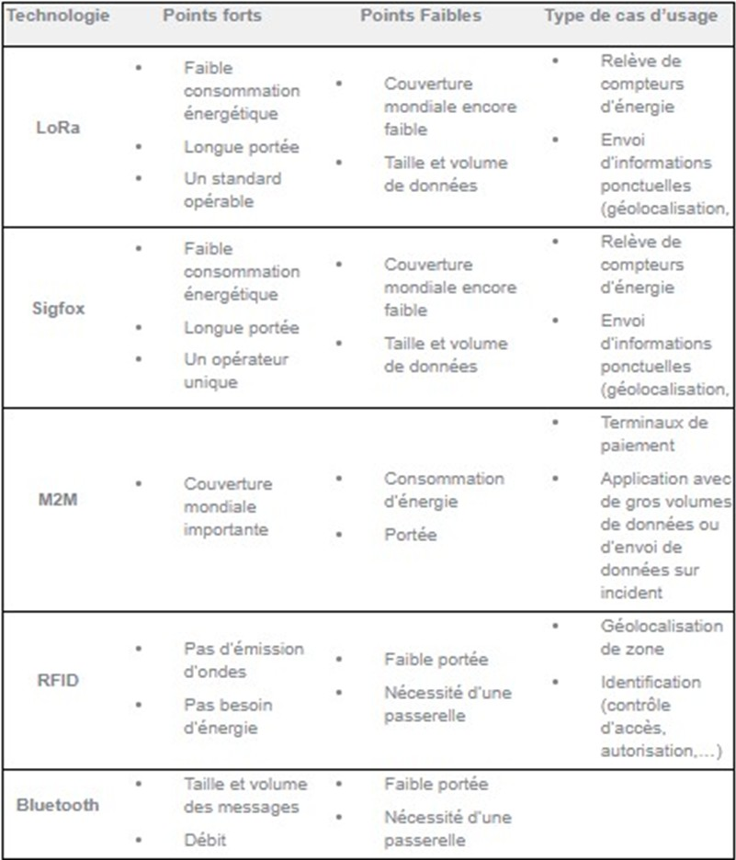

Figure – Tableau résumant les technologies de réseaux

#### Les données : (La valeur à l’état brut) :

Nous pouvons considérer les données comme des diamants bruts. Il s’agit d’informations brutes récoltées et captées depuis les objets. Afin de créer de la valeur pour les utilisateurs de ces données il est nécessaire de les stocker, archiver, trier, et sauvegarder dans des bases de données et de correctement structurer cette dernière, cela améliorera la performance des services IoT d’exploitation.

#### Les informations :

Les informations sont les résultantes de données traitées, corrélées, triées et analysées, un diamant bien taillé. Ces informations doivent elles-aussi être stockées, archivées et sauvegardées dans des bases de données.

Par exemple :

—Le capteur d’une porte d’entrée fournit une donnée : PORTE OUVERTE ou PORTE FERMÉE.

—Nous disposons d’une donnée universelle : L’HEURE.

L’information sera de nous alerter : « votre porte est ouverte et à cette heure ce n’est pas normal ». Deux données ont été corrélées, le capteur de porte et l’heure, pour générer une information.

#### Les applications d’exploitation :

Les applications d’exploitation sont en principe les interfaces Homme-machine (IHM) dans lesquelles nous pouvons visualiser les données sous forme de tableau de bord, il s’agit de notre Diamant montée en bijou.

Nous retrouvons des outils tels que des graphiques, des tableaux de données, des rap- ports,etc.

Cependant, ces bibliothèques d’objets ne suffisent pas à faire une bonne application d’exploi- tation. Aussi, des mécanismes complémentaires doivent être développés, tels qu’un protocole d’alerte par mail ou SMS à des équipes d’exploitation afin d’intervenir sur des incidents ou pour des dépassements de seuils. Pour cela, des mécanismes de comparaison entre les mesures reçues et des constantes ou entre un jeu de mesure doivent être mis en place.

Enfin les applications d’exploitation sont accessibles à travers des appareils mobiles tels que les smartphones et les tablettes.

#### Les actionneurs :

Les actionneurs sont des dispositifs qui transforment une donnée digitale en phénomène physique pour créer une action. Exemple d’actionneurs : Alarmes, Haut-parleurs, relais, Lampes, Moteurs, Pompes, Vannes, Ventilateur, Vérins, etc..

#### Les sources d’énergie pour les IoTs :

Les sources d’énergie sont de 4 types :

—Alimentation filaire pour les objets ayant accès à une prise de courant.

—Piles ou batteries pour ceux qui n’y ont pas accès ou de manière occasionnelle (recharge).

—Capteurs d’énergie ou « energy harvesting » (photovoltaïque, piezoélectrique, thermoélec- trique, cinétique. . . ) pour rallonger la durée de vie des objets à très faible consommation.

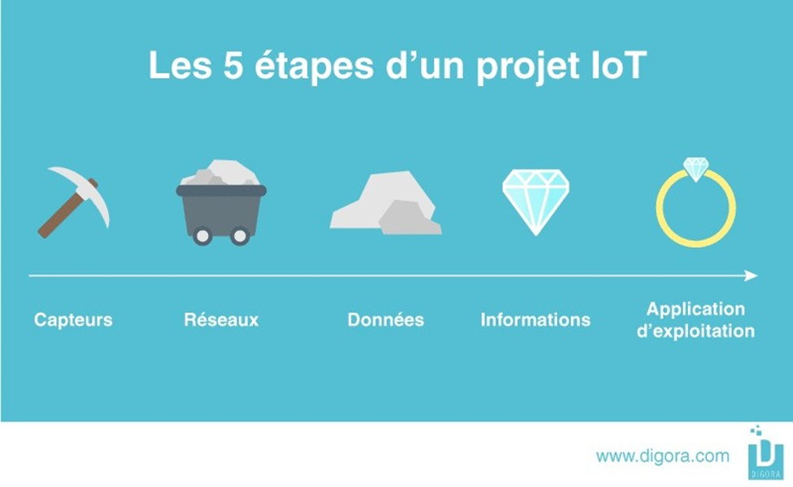

Figure – Les composants d’un système IoT

## Domaines d’application de l’IoT :

Nous pouvons classifier les domaines d’application selon trois axes :

### Grand public :

Cet axe comprend les dispositifs portables tel que les smart phones les montres Intelligentes, l’équipement domotique (cafetières, téléviseurs. . . ), les voitures intelligentes ou même les bra- celets médicaux ou puces intégrées qui permettent aux personnes ainsi qu’à leurs médecins de contrôler leurs états de santé en temps réel. Ici les exigences sont assez sommaires, la quantité de données est petite ainsi que leurs valeur et exploitation.

Exemples [3]

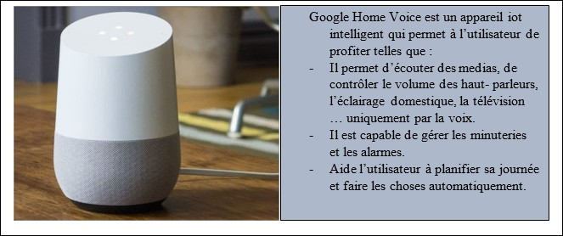

Figure – Google Home Voice

### Industriel :

Le terme « industrie 4.0 » annonce l’avènement d’une nouvelle révolution industrielle grâce à l’industrie intelligente. Le terme « Internet des objets industriels » a une promesse plus dis- crète de stimuler l’efficacité opérationnelle grâce à l’automatisation, la connectivité et l’analyse. Cependant l’impact de l’IoT – sur l’industrie dans son ensemble – est plus large.

Cet axe concerne les machines complexes dans le domaine du médicale, de l’aérospatial, du commerce, de l’industriel même d’autres équipements plus simples tel que le compteur in- telligent qui s’occupe de la gestion des stocks ainsi que dans l’agriculture des capteurs qui permettent de vérifier la température, l’humidité, l’état des sols et bien d’autres qui permettent à l’agriculteur de s’occuper de ses plantations sans avoir à se déplacer.

Contrairement à l’axe grand public, ici la quantité de données peut être colossale, leur valeur très élevée, plus que celle du matériel physique, elles peuvent être exploitées sur l’ensemble de la chaine de valeur d’une entreprise.

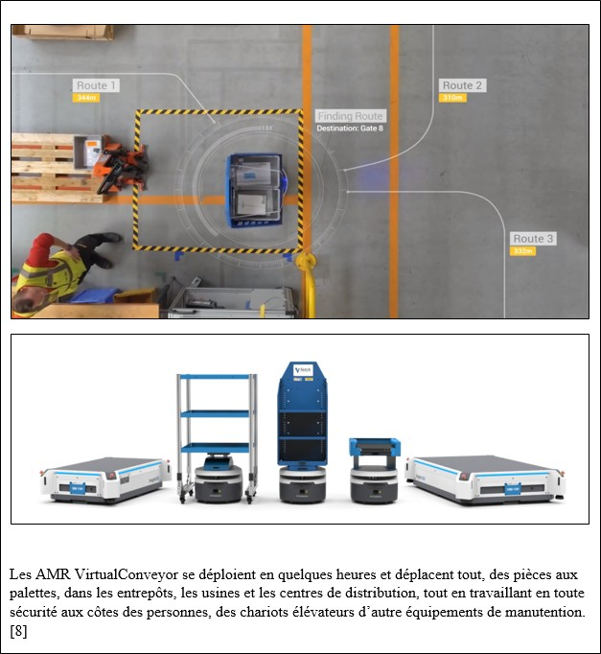

Figure – Les AMR VirtualConveyor

### Militaire :

Bien qu’elles ne soient plus le moteur principal en termes de d’innovation de l’IOT, les armées sont, dans une certaine mesure, à l’origine et au cœur du développement des objets connectées.

Dans l’Internet of Military Things (IoT) ou Internet of Battelfied Things (IoBT), les ap- pareils de détection et de calcul portés par les soldats et intégrés dans leurs combinaisons de combat, casques systèmes d’armes et autres équipements sont capables d’acquérir une variété de la biométrie dynamique comme le visage, l’iris, l’espace péri oculaire, les empreintes digitales la fréquence cardiaque, la démarche, les gestes et les expressions faciales. [Som16]

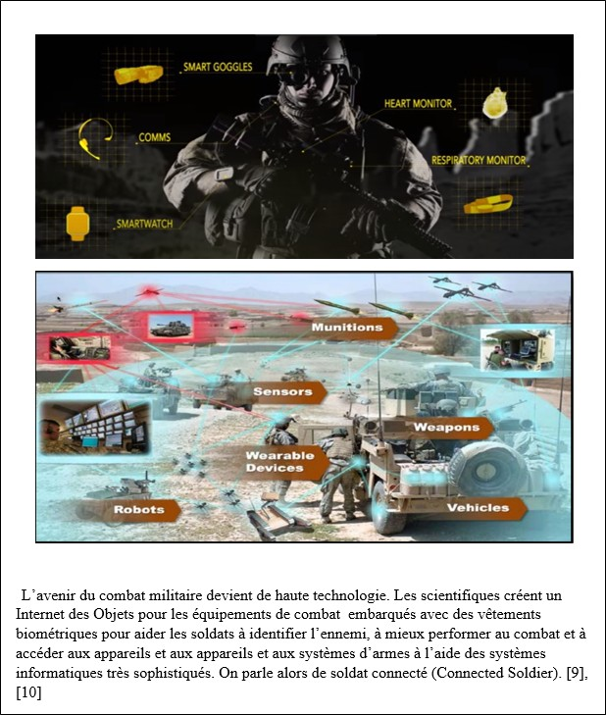

Figure – L’IoT dans le domaine militaire

## Protocoles de transfert de données IoT :

Les protocoles de transfert de données IoT[Sen10] sont un ensemble de règles définissant le mode de communication utilisés pour connecter des appareils IoT à faibe consommation.

Ces protocoles fournissent une communication point à point entre le matériel et l’utilisateur via un réseau. Parmi ces protocoles nous distinguons le MQTT.

#### Message Queuing Telemetry Transport (MQTT)

MQTT (stantard pour l’IoT depuis 2015) est un protocole de messagerie de publication et d’abonnement (publish/subscribe) basé sur le protocole TCP/IP. Un client, appelé publisher, établi dans un premier temps une connexion de type ‘publish’ avec le serveur MQTT, appelé broker. Puis, le publisher transmet les messages au broker sur un canal spécifique, appelé topic.

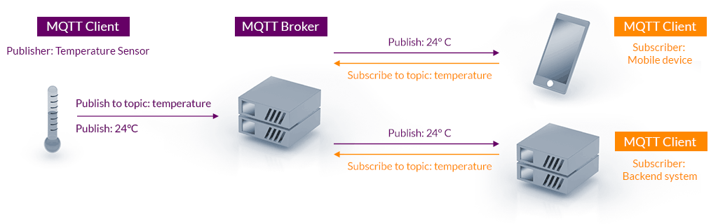Par la suite, ces messages peuvent être lus par des abonnés, appelés subscribers, qui au préalable ont établi une connexion de type ‘subscribe’ avec le broker. Ainsi, la transmission et la consommation des messages se font de manière asynchrone

Figure – Fonctionnement du protocole MQTT

Si la connexion d'un subscriber au broker est interrompue, le broker mettra les messages en mémoire tampon et les transmettra au subscriber lorsqu'il sera de nouveau en ligne. Si la connexion entre publisher et le broker est déconnectée sans préavis, le broker peut fermer la connexion et envoyer aux subscribers un message mis en cache avec les instructions de l'éditeur.

un MQTT Broker agit comme un intermédiaire entre les publishers qui envoient des messages et les subscribers qui reçoivent ces messages. Dans une analogie avec le bureau de poste, le courtier est le bureau de poste lui-même. Tous les messages doivent passer par le broker avant de pouvoir être livrés aux subscribers.

MQTT a la particularité d’être un protocole léger parce que le nombre de messages est restreint et ont des tailles faibles.

De plus MQTT est considéré très sécurise comportant une encryption TLS ,connexion avec nom d’utilisateur et mot de passe, option de certification et chaque client est ignorant des autres.

## Les smart –homes :

Les termes « domotiques », « maison connectée » et « maison intelligente » peuvent sou- vent être mélangés et incompris, voici quelques définitions permettant de mieux les comprendre :

#### La domotique :

la domotique est un ensemble de technologies qui permettent de contrôler et d’effectuer la centralisation et l’automatisation des différents systèmes de la maison tels que la sécurité, la gestion d’énergie et la communication afin de la rendre intelligente et connectée [8].

#### Maison connectée :

Une maison connectée est un domicile doté d’un système domotique visant à faciliter et à améliorer la qualité de vie de ses occupants, elle leur facilite les tâches quotidiennes puisqu’elle

peut être pilotée à distance à l’aide d’un ordinateur ou d’un simple smart phone et tablette. La seule chose requise est une connexion Internet. Ainsi il est possible de gérer son chauffage, la sécurité le verrouillage et la fermeture des portes de la maison et ce en restant derrière son écran [8].

#### Maison intelligente :

Une maison intelligente est dotée de toutes les fonctionnalités d’une maison connectée sauf qu’à l’exception de cette dernière une maison intelligente est entièrement autonome et n’a pas besoin d’être pilotée, elle est programmée de sorte à s’adapter aux exigences de ces occupants sans que ces derniers aient à la commander à chaque fois. Elle peut entreprendre certaines Actions tel l’allumage du chauffage, l’ouverture des portes et leur verrouillage peut suivre un certain timing ou peut se faire par évènement selon la configuration [8].

### Domaines d’application des maisons connectées [2] :

#### La sécurité :

La maison intelligente permet d’améliorer la sécurité des utilisateurs et ce par exemple via la mise en place des détecteurs de fumées pour prévenir les incendies, installation des détecteurs de présence et des caméras pour réduire les risques d’intrusion. En effet, plusieurs dispositions peuvent être avantageuses pour leur sécurité.

#### La santé :

Cette application de domotique est essentiellement dédiée au suivi des personnes à be- soins spécifiques et fragiles (par exemple les personnes à mobilité réduite, âgées, malen- tendants. . . etc.).

Il peut s’agir d’équipements installés sur une personne et/ou dans le domicile qui contrôle un certain nombre de paramètres tels que le rythme cardiaque, taux de glycémie, tem- pérature corporelle ou autres. Il peut aussi y avoir un capteur sensoriel qui permet de détecter les pertes de connaissances. De ce fait, en fonctions des résultats obtenues par les capteurs, il sera possible d’alerter les organismes compétents et/ou les contacts d’urgence.

#### Le confort :

La maison intelligente permet d’améliorer le confort des gens en mettant en place des scénarios en rapport avec leurs modes de vie. Cela permettra non seulement de régler leurs consommations, mais aussi de mettre en place des dispositions en fonction de leur présence dans leur maison.

#### Les économies d’énergie :

Tout le monde rêve de réduire au maximum sa consommation en énergie. C’est pour cette raison que chaque maison met en place quelques dispositions qui permettent aux utilisa- teurs de consommer moins. C’est désormais possible grâce à la domotique.

Grâce aux automatismes et aux capteurs, les équipements électriques inter reliés pilotent au plus juste la consommation énergétique (chauffage, éclairage, eau, ventilation, etc.), tout en gardant sous contrôle le confort des zones occupées. Le thermostat connecté peut leur permettre :

—de régler la température de chaque pièce,

—d’éteindre ou d’allumer un chauffage à distance,

—de suivre leur consommation par appareil.

—réguler l’éclairage de chaque pièce à partir de leur Smartphone.

#### L’autonomie :

Une maison intelligente doit être en mesure de répondre aux besoins des individus qui pourraient tirer profit de ces innovations qui peuvent être [10] :

—Des personnes âgées ou fragiles.

—Personnes qui vivent seuls et souffrent de maladies chroniques et ont besoin d’une surveillance continue.

—Les personnes vivant dans des zones urbaines où les services de santés sont inadéquats.

—Les personnes impliquées dans les soins de télésanté entreprenant des soins à distance ou par télémédecine avec des médecins pratiquant des visites virtuelles.

Pour but de faciliter leur vie quotidienne : faire des rappels lorsqu’ils doivent prendre les médicaments, alerter les services d’urgences en cas d’accident, faciliter la mise en contact avec leurs proches et le monde extérieur, etc. En effet, ces personnes ont besoin de vivre de façon autonome et en bon état de santé dans le confort et la sécurité, sans devoir quitter leurs demeures et se déplacer dans des institutions spécialisées à coût de séjours élevé ou limité généralement en nombre de places.

#### Contraintes des maisons intelligentes :

Une maison intelligente demande un investissement conséquent. L’achat des équipements, leur mise en place, leur entretien et leur gestion nécessitent généralement un coût très élevé qui constitue un inconvénient. Par ailleurs, une maison connectée dépend entièrement de l’outil internet et la sécurité accrue qu’elle offre peut-être remise en cause. Un hacker peut en effet prendre le contrôle de la maison de l’habitant ou voler ses données, s’il réussit à infiltrer sa maison. Autre inconvénient, une panne de réseau sur le Smartphone, une coupure de courant,  le vol de son téléphone, et c’est la catastrophe assurée.

## Conclusion :

Ce chapitre a fait l’objet d’une étude sur le concept IoT. Nous avons présenté quelques définitions se rapportant à ce dernier, ainsi que les caractéristiques et composants des systèmes IoT et leurs domaines d’application.

En outre, nous avons pu étudier la communication avec le protocole de transfert de données MQTT. Enfin nous avons abordé certains points sur la domotique.

# Chapitre 2

**Conception du système « Home automation »**

## Introduction :

Dans tout projet, la phase de conception est indispensable. Elle permet de fixer les méthodes ainsi que les choix techniques à adopter lors de la réalisation. Elle décrit la solution apportée et sert de support à l’implémentation et la maintenance du projet.

Dans ce chapitre nous présenterons les objectifs de notre projet ainsi que l’architecture globale du système.

## L’objectif du projet :

A travers ce projet, nous avons pour mission d’apporter une solution permettant à l’utilisateur de profiter des atouts et confort qu’offrent les objets intelligents/connectés sans qu’il ait à changer les équipements déjà acquis.

Notre travail consiste à concevoir et réaliser une solution permettant de mettre à niveau les équipements classiques pour qu’ils soient connectés/ intelligents. Cela est réalisé, en équipant les objets par des capteurs contrôlés par un module IoT ESP32. En plus de cela nous utiliserons une carte Raspberry Pi 3 connectée à internet qui assurera le rôle d’une centrale domotique. Par ailleurs, nous concevrons un Flux a travers Node Red connecte lui aussi au Raspberry sera à travers cette dernière que l’on pourra commander les objets et créer note interface Homme-Machine (IHM).

## Description du fonctionnement global :

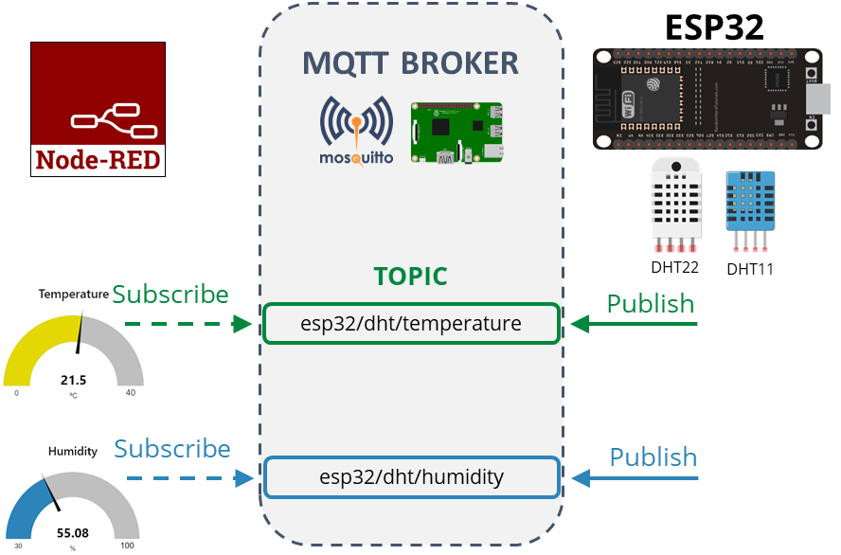

La figure-- représente l’architecture globale de notre système.

Pour pouvoir commander les objets de la maison, l’utilisateur n’aura qu’à ouvrir une interface fourni par Node Red à partir de son smartphone/Pc a. A travers l’interface utilisateur (UI) il aura accès à l’état de chaque objet en temps réel. Sachant qu’au niveau de l’UI, chaque objet aura une interface dédiée simulant les différents objets qu’on désire connecter et les commandes de ces derniers sont implémentés au niveau de la carte ESP32.

En interne, la communication entre la carte ESP32 et la Raspberry se fait suivant le pro- tocole MQTT où la carte ESP32 est un Subcriber ou Publisher et la Raspberry est le Broker MQTT.

En ce qui concernent les capteurs, au moment où ils sont stimulés une publication est faite dans un des topics du broker par l’ESP32 du détecteur. L’ESP32 de l’objet qui est en écoute de ce topic récupérera l’information publiée.

## Description des schémas internes et processus au ni- veau de la carte ESP32 :

Les objets qu’on souhaite mettre à niveau seront équipés d’un module de carte ESP32. Celle-ci est un Subscriber MQTT abonné à des Topics au niveau du Broker MQTT à travers lequel il récupère son état « voulu ».

Une fois un message est récupéré depuis le Broker, un traitement est effectué au niveau de l’ESP32. Ce dernier consiste à faire correspondre l’« état voulu » au actionneurs associés.

#### Les processus :

La première tâche se présente en deux parties. La première est chargée d’établir les connexions requises par la carte, à savoir la connexion wifi ainsi que la connexion au serveur MQTT contenu dans le Raspberry (le broker). Elle s’exécute en premier, à chaque démarrage de la carte et vé- rifie périodiquement s’il y a eu déconnexion auquel cas elle se reconnectera.

La figure illustre le fonctionnement de la tâche 1 décrite ci-dessus :

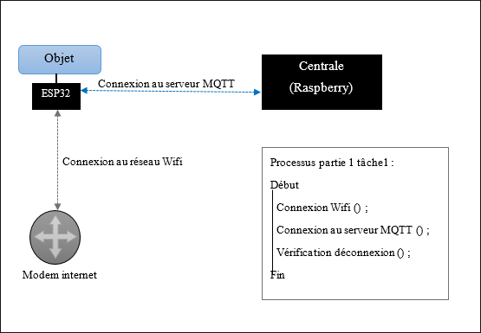

Figure – Le fonctionnement de la première partie de la tâche 1

Une fois les connexions établies, elle se met en écoute sur les Topics auxquels la carte ESP32, qui est un subscriber MQTT, est abonnée. Dès qu’un message est publié sur un de ces derniers, elle le prend et le transmet.

La figure ci-dessous représente un schéma explicatif illustrant le fonctionnement de la deuxième partie de la tâche 1.

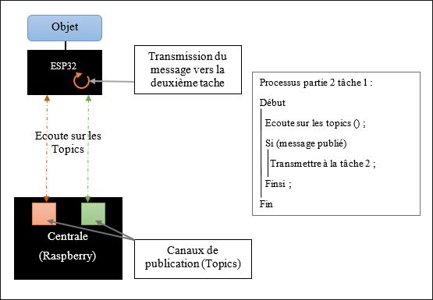

Figure 2.7 – Le fonctionnement de la deuxième partie de la tâche 1

#### Processus :

Comme pour les ESP32 des objets, la première tâche implémentée est celle chargée d’établir les connexions requises par la carte, à savoir la connexion wifi ainsi que la connexion au serveur MQTT contenu dans le Raspberry (le broker). Elle s’exécute en premier, à chaque démarrage de la carte et vérifie périodiquement s’il y a eu déconnexion auquel cas elle se reconnectera.

La figure qui suit illustre le fonctionnement de la tâche 1 décrite ci-dessus.

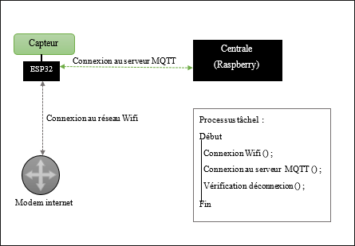

Figure – Illustration du fonctionnement de la tâche 1

La deuxième tâche est chargée d’effectuer la publication un Topic spécifique au niveau du Broker. A son lancement elle est mise en attente d’un évènement, cette synchronisation est réalisée grâce à un sémaphore binaire. De ce fait, au moment où il y’a un signal détecté par le capteur enclenche une interruption, cette dernière débloque le sémaphore grâce auquel la tâche 2 est libéree ce qui donne lieu à une publication.

La figure suivante illustre le fonctionnement de la tâche2 que nous venons de décrire

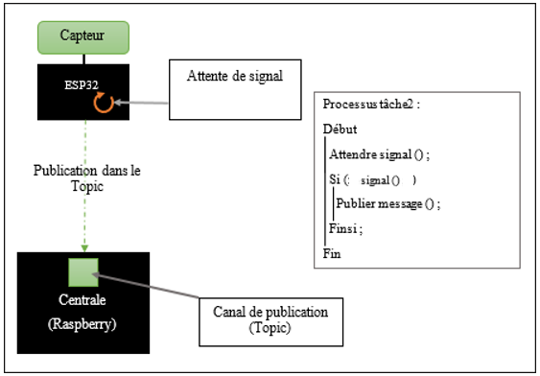

Figure – L’illustre de fonctionnement de la tâche2

## Description du fonctionnement interne de la Rasp- berry Pi 0 W :

Au niveau de la carte Raspberry Pi 0 W, nous avons installé un broker MQTT (Mosquitto) qui permet de réceptionner les données provenant des publishers dans leurs topics correspondant et de les transmettre aux subcribers qui sont à l’écoute de ces derniers.

La Raspberry communique avec NodeRed par le biais d’un script arduino qui est un publi- sher/subscriber. D’une part, il permet de réaliser une lecture à partir des capteurs et de la publier sur le topic lié à l’objet concerne.

## Conclusion :

Dans ce chapitre, nous avons présenté tous les détails de la conception de notre système. Dans un premier lieu, Nous avons présenté le principe de notre solution et l’architecture globale du système. Par la suite, nous avons expliqué le détail de chaque partie du projet.

Dans le chapitre suivant, nous présenterons les détails de la réalisation.

# Chapitre 3

**Réalisation du système**

## Introduction

La réalisation est la dernière étape qui clôture notre projet et c’est sure cette dernière que porte ce chapitre. Dans la première partie de ce chapitre nous allons voir l’environnement de développement et les différents outils matériels et logiciels utilisés pour réaliser notre projet.

Dans la deuxième partie nous présenterons les différentes étapes de réalisation avec des captures d’écran.

## Présentation de l’environnement de développement :

### Présentation de l’environnement matériel :

Pour la réalisation de notre projet nous avons utilisé les équipements suivants :

#### ESP32 :

**Présentation générale :**

ESP32-WROOM-32 est un module puissant fabriqué par Espressif qui cible une grande variété d’applications, allant des réseaux de capteurs à faible puissance aux tâches les plus exi- geantes, telles que l’encodage vocal, la diffusion de musique et le décodage MP3.

Au cœur de ce module se trouve la puce ESP32-D0WDQ6 * qui est conçue pour être évolutive et adaptative. Il existe deux cœurs de processeur qui peuvent être contrôlés indivi- duellement. L’ESP32 intègre un riche ensemble de périphériques, allant des capteurs tactiles capacitifs, interface de carte SD, Ethernet, SPI haute vitesse, UART, I²S et I²C.

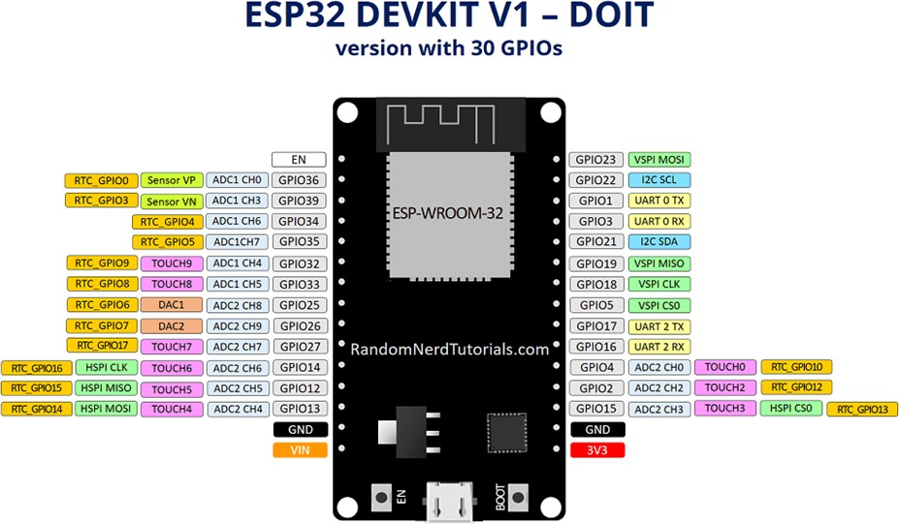

Figure – Les différentes Pins de l’ESP32

### Caractéristiques : Fra14[]

—Dimensions :18 mm x 25.5 mm x 3.1 mm.

—Catégorie du produit modules Wi-Fi (802.11).

—Protocole pris en charge pour le wifi 802.11 b/g/n.

—Fréquence de 2.4 GHz à 2.5 GHz.

—Débit de données de150 Mb/s.

—Tension d’alimentation de fonctionnement entre 2.7 V et3.6 V.

—Température de fonctionnement entre - 40 C et + 85 C.

—Sécurité : WPA, WPA2, WPA2-Enterprise, WPS.

—Sensibles à l’humidité.

—Fréquence d’horloge réglable de 80 MHz à 240 MHz.

### Raspberry pi 0W :

Raspberry pi est un nano-ordinateur à processeur ARM qui peut être branchée à plusieurs périphériques tels que : la souris, le clavier, l’écran .... Il est capable d’exécuter plusieurs va- riantes du système d’exploitation libre (GNU/Linux, Raspbian, Debian ...) et d’autres logiciels compatibles. Le but original était de redonner un souffle à l’apprentissage de l’informatique aux enfants avec l’IDE Scratch et Python. Mais actuellement, il est utilisé dans divers domaines tels que l’électronique et la robotique grâce aux GPIO, il peut aussi être utilisé comme un serveur ou un hébergeur web.

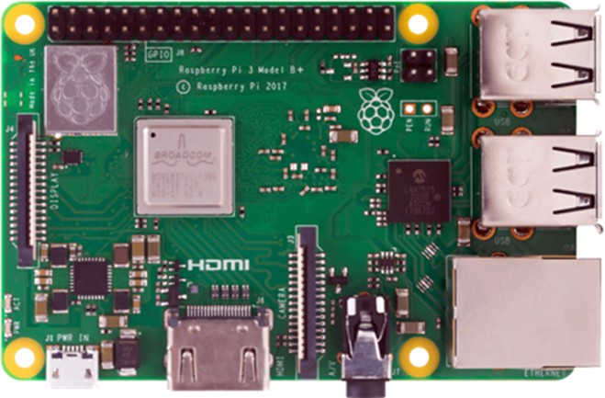

Figure – le raspberry pi 0 W

#### Caractéristiques [4]

Voici les caractéristiques les plus importantes :

—Carte mère Raspberry Pi 0 W

—Pocesseur Broadcom BCM2837B0 Cortex-A53 64-bit SoC @ 1,4 GHz

—RAM : 1 Go LPDDR2 SDRAM

—Connexions sans fil : Bluetooth 4.2 BLE, Wi-Fi Dual Band b/g/n/ac

—Connexion filaire : Gigabit Ethernet

—Décodage et encodage H.264 1080p30

—Support PoE (PoE HAT non fourni)

—Lecteur de carte micro-SD

—Header GPIO 40 broches

—Support du boot PXE

—Port caméra CSI pour connecter la caméra Raspberry Pi

—Port d’affichage DSI pour connecter l’écran tactile Raspberry Pi

—4 x USB 2.0

—Compatible avec les accessoires du Pi 3 Model B

—Alimentation 5V / 2.5A (transformateur non fourni

### Présentation de l’environnement logiciel :

**Description du Node Red**

Node-RED est un outil de programmation. En fait, un meilleur terme pour le décrire est "environnement de programmation".

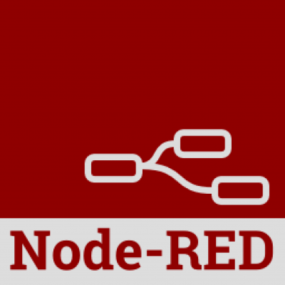Node-RED utilise des flux graphiques et des nœuds, qui ont des composants individuels dans un flux pour créer essentiellement un programme. Ce que j'aime vraiment à propos de Node-RED, c'est qu'il est à la fois graphique, donc il vous donne la capacité visuelle de créer un programme mais, aussi, il vous permet beaucoup de contrôle fonctionnel via JavaScript. JavaScript est le langage de programmation sous-jacent à Node-RED.

Node-RED est un environnement de programmation qui fonctionne à l'intérieur d'un navigateur.

On utilise Node-RED pour créer des programmes graphiques, appelés flux.

Pour construire un flux, nous utilisons une interface glisser-déposer. Avec cette interface, il est facile d'assembler des nœuds dans des configurations qui en résultent est un programme qui fait quelque chose d'utile. Chaque nœud est préprogrammé pour faire quelque chose de spécifique (similaire à une fonction dans une ligne de langage textuel Python ou Ruby). Vous pouvez créer des nœuds personnalisés qui contiennent votre choix de JavaScript, similaires aux fonctions personnalisées dans les langages textuels.

Le nom Node-RED vient de la technologie sous-jacente sur laquelle il est construit, qui est Node.js, qui est un framework JavaScript. C'est un environnement de développement et un environnement d'exécution très légers, ce qui le rend excellent pour créer des applications censées être très agiles et très rapides dans leur exécution, afin qu'elles puissent fonctionner sur du matériel à faible coût tel que le Raspberry Pi.

#### Broker MQTT Mosquitto [6] :



Figure – Logo MQTT

Mosquitto est un serveur MQTT Open Source (souvent appelé Broker) qui peut être installé sur une carte électronique Raspberry Pi (généralement sous Raspbian) mais aussi sur presque tous les systèmes d’exploitations existants tels que MacOS, Windows, Linux . . . etc. MQTT est un protocole de communication très rapide et léger particulièrement adapté à la domotique et aux objets connectés. Il assure une communication entre des objets (M2M) utilisant des technologies différentes tout en économisant la batterie.

#### Raspbian [12] :

Raspberry Pi OS (anciennement nommé Raspbian) est un OS open source et gratuit basé sur l’OS Debian, qui une distribution de Unix, optimisé pour fonctionner sur les différents Raspberry Pi. Il s’agit d’une modification de Debian spécifiquement adaptée pour les processeurs de type ARM. Étant donné les ressources limitées des nano-ordinateurs pour lesquels Raspberry Pi OS est principalement destiné, il intègre des logiciels réputés pour être légers et peu gourmands en ressources.

## Presentation schéma de câblage :

## 

## Presentation des organigrammes :

#### organigrame de foction connect_wifi :

Start

Connect WIFI

Is the RaspBerry connected to WIFI

yes

Connect to Broker

NO

OUTPUT ‘’…’’

If time >timeout

yes

NO

OUTPUT ‘Failed to connect’’

organigrame de foction connectToBroker :

Start

Connect to Broker

Is the RaspBerry connected to Broker

yes

Output connected

NO

OUTPUT ‘’MQTT Connecting’’

If we tried 5 times

NO

Restarting

Subscribe R1

Subscribe R3

Subscribe R2

Subscribe RFID

yes

Subscribe SONY

organigrame de foction Received_callback :

## 

organigrame de foction SETUP :

organigrame de foction RFID Verification :

## 

Define input output

Start

Initialise Sensers

Output ‘’everything’’ setup

## 

Start

If card is present

Output ‘’UID tag’’

If card is admissable

Copy the content of the cart into a variable

Publish in the RFID_TOPIC true

Publish in the RFID_TOPIC false

YES

NO

NO

YES

## 

Organigrame de foction Read Temperature and humidity:

## 

Parse JSON STRING into JSON object

Start

read Temperature and humidity

Publish in WEATHER_TOPIC

Publish "Someone opened the door.“ in DOOR_TOPIC

Start

Button Pressed

Organigrame de Function button_press :

## 

## 

Organigrame de Function LOOP :

## 

Start

connectToBroker()

button1_pub

wifiCheck_pub()

RFID_pub

Read Temperature and humidity

if client is not connected

button2_pub

No

yes

## Node Red FLOW

## 

## Conclusion :

Dans ce chapitre nous avons commencé par présenter les outils et l’environnement de travail que nous avons utilisés. Ensuite nous avons présenté les différents schémas de câblage entre les différents capteurs utilisés pour la réalisation de notre système iot. Nous avons aussi présenté quelques captures d’écran illustrant notre Node Red flow et  les differents organigrames des fonctions implementees dans la carte ESP 32 .

# Conclusion générale :

Le domaine des objets connectés prend de plus en plus d’ampleur et s’infiltre pratiquement dans tous les domaines de la vie quotidienne, notamment dans les foyers. Plein de projets se sont penchés sur la réalisation de maisons intelligentes/connectées. Les maisons automatisées offrent plusieurs avantages, cependant elles ne sont pas très répandues dans le monde, ceci est dû en partie au prix exorbitant que l’automatisation d’un foyer coûte.

A travers notre travail nous nous sommes fixé comme objectif d’apporter une solution qui permet à l’utilisateur d’automatiser sa maison en gardant ses anciens équipements classiques et ce à un prix assez abordable.

Au début, nous avons présenté le concept de l’IoT, ses avantages et inconvénients ainsi que ses domaines d’application. Par la suite, nous nous sommes penchés sur les maisons automati- sées tout en précisant la différence entre les termes “domotique” “maison intelligente” et “maison connectée”. Après cela, nous avons présenté la conception de notre système en nous appuyant sur les schémas de fonctionnement internes. Enfin, nous avons présenté la réalisation de notre système et les différents tests appliqués sur ce dernier.

Avec ce travail, nous sommes arrivés à atteindre notre principal objectif qui est de concevoir et réaliser un système qui permet de mettre à niveau des équipements classiques télécomman- dés en leur introduisant des technologies qui les font entrer dans le monde de l’IoT. A savoir que notre solution est personnalisable, elle va différer d’un foyer à un autre selon le type et le nombre d’équipements contenus dans ce dernier.

Notre projet reste imparfait et peut être amélioré. pour cela nous proposons d’examiner et développer les points suivants :

* Ajouter plus de capteurs tels que des capteurs de mouvement,de lumière et pleins d’autres de sorte à ce que notre système à toutes les données de captures en parallèle.
* Faire bénéficier l’utilisateur d’une intelligence artificielle plus avancée et développée lui permettant un maximum de confort et plus d’autonomie pour la maison. De sorte à ce qu’elle puisse apprendre les habitudes de ses occupants et ce au cours de la journée, par exemple leurs habitudes au réveil, pendant la journée, au moment de dormir, etc.

Si les occupants de la maison sont des personnes âgées ou à besoins spécifiques la maison s’adaptera à leurs besoins en leur fournissant non seulement le confort mais aussi la sécurité

et surveillera leur état de santé, si la personne fait un malaise la maison contactera les pompiers.

Nous souhaitons vivement que ce projet ouvre un champ de possibilité d’extension et qu’il servira comme support de base pour d’autres travaux d’études plus approfondies.

[Alc19]Etienne Alcouffe. *A quoi sert Firebase, la plateforme mobile de Google ?* junto, Avr 25, 2019.

[CHE18]MAXIME CHENOT. *introduction à firebase*. lesveilleursdenuit, 26 AVRIL 2018. [Eva11]Dave Evans. *« L’Internet des objets Comment l’évolution actuelle d’Internet*

*transforme-t-elle le monde ?* Cisco Internet Business Solutions Group (IBSG)., Avril

2011.

[Fra14]IoT France. *ESP32 Tout sur le nouveau produit d’espressif qui va remplacer le fameux esp8266*. overblog, 8 novembre 2014.

[Keu16]Dorian Keuller. *«Le secteur de la santé face à l’émergence de l’Internet des Objets : développement d’un outil d’aide à la décision*. UNIVERSITE CATHOLIQUE DE LOUVAIN, 2016.

[Nic11]Nicolas. *«qu’est ce que l’IOT et pourquoi mener une strategie ?* digora, Avril 2011. [Sen10]Yassir Senoun. *Internet des Objets : Quels protocoles applicatifs utiliser ?* engeneering

at PUBLICIS SAPIENT, 2010.

[Som16]SAHRAOUI Somia. *«Mécanismes de sécurité pour l’intégration des RCSFs à l’IoT (Internet of Things)*. Université de Batna (thèse Doctorat), 2016.

[Y.S17]Y.Senoun. *Comparative analysis and practical implementation of the ESP32 micro- controller module for the internet of things*. IEEE, 12-15 Sept 2017.

1. : <https://www.connectwave.fr/techno-appli-iot/iot/> [reseaux-et-infrastructures-iot/](https://www.connectwave.fr/techno-appli-iot/iot/reseaux-et-infrastructures-iot/)
2. : [https://igm.univ-mlv.fr/~dr/XPOSE2007/aessaidi-ndiop_LA-DOMOTIQUE/ intro.htm?fbclid=IwAR0tqrldxKh1yciDou9fPixaTOeXfAkQIFoGv4C_ YDKmNohj4DCvPh51puM](https://igm.univ-mlv.fr/~dr/XPOSE2007/aessaidi-ndiop_LA-DOMOTIQUE/intro.htm?fbclid=IwAR0tqrldxKh1yciDou9fPixaTOeXfAkQIFoGv4C_YDKmNohj4DCvPh51puM)
3. : <https://www.imagescreations.fr/qu-est-ce-que-assistant-vocal-google-home/>
4. : [https://www.ldlc.com/fiche/PB00205573.html#](https://www.ldlc.com/fiche/PB00205573.html)
5. : <https://touch-ir.com/comment-marche-un-emetteur-recepteur-infrarouge/>
6. : [https://projetsdiy.fr/mosquitto-broker-mqtt-raspberry-pi/#](https://projetsdiy.fr/mosquitto-broker-mqtt-raspberry-pi/)
7. : <https://firebase.google.com/docs/auth/android/firebaseui>
8. : [https://www.maison-travaux.fr/maison-travaux/domotique/ domotique-maison-connectee-maison-intelligente-comparatif-fp-](https://www.maison-travaux.fr/maison-travaux/domotique/domotique-maison-connectee-maison-intelligente-comparatif-fp-)
9. : <https://www.youtube.com/watch?v=-2NhjhzFQsM>
10. : <https://developer.android.com/studio>
11. : BOOK_Mastering_the_FreeRTOS_Real_Time_Kernel-A_Hands-On_Tutorial_ Guide.pdf
12. : <https://www.raspbian.org/>